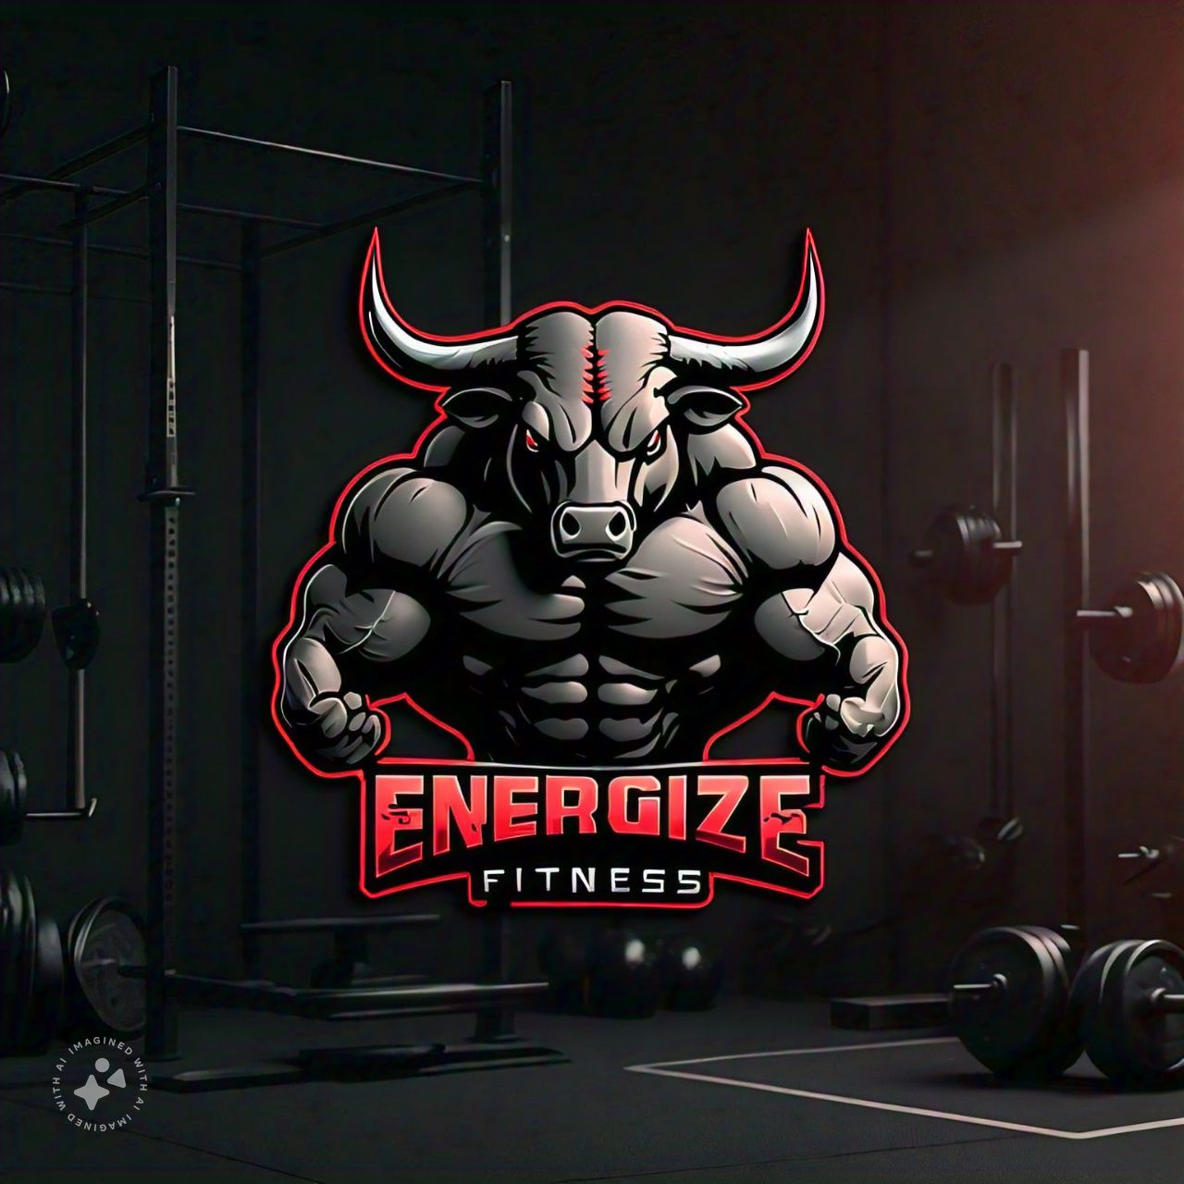

PRECIOS

ENTRENAMIENTOS

FORMULAIRO

INICIO

ENERGIZE FITNESS



ENVIAR

LESION?

NIVEL

ALTURA

PESO

EDAD

NOMBRE:

FORMULARIO



TEXTO EXPLICATIVO Y VIDEO

TEXTO EXPLICATIVO Y VIDEO

TEXTO EXPLICATIVO Y VIDEO

CALISTENIA

MUSCULACION

ENTRENAMIENTOS

FUNCIONAL



PACK 2 Y CARACTERISTICAS

PACK 1 Y CARACTERISTICAS

RUTINA:

PACKS